苗栗縣私立中興高級商工職業學校
102學年度第一學期『高中職適性學習社區教育資源均質化』計劃
社區國中青春活力多元社團活動-神乎其技體驗課程活動照片
一、時間：102年12月13日（星期五） 下午13:00~13:45
- 國中：文英國中
- 社團：餐飲社(20人)
- 指導老師：中興商工 餐飲科-張義勇老師
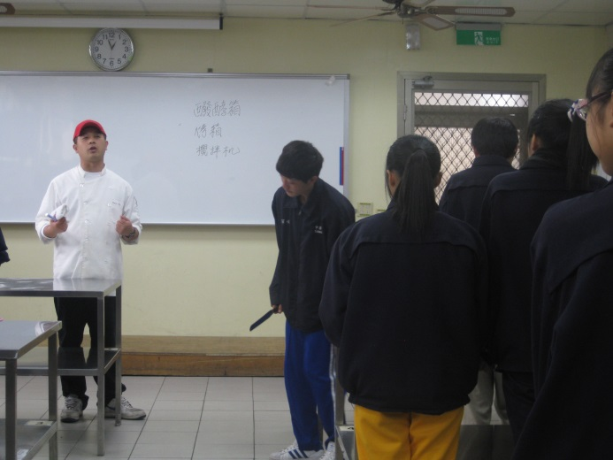 | 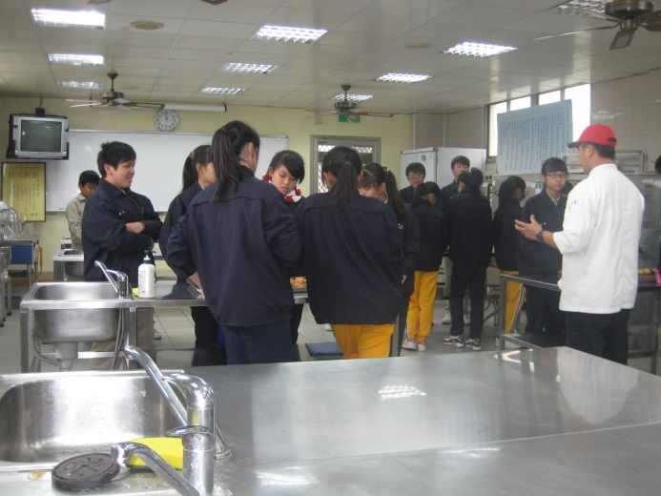
照片說明：文英國中餐飲社與吳全斌老師在本校烘焙教室上課情形 | 照片說明：今天的實作課題-泡芙
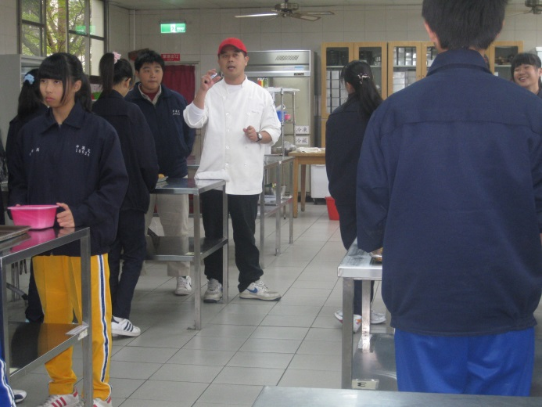 | 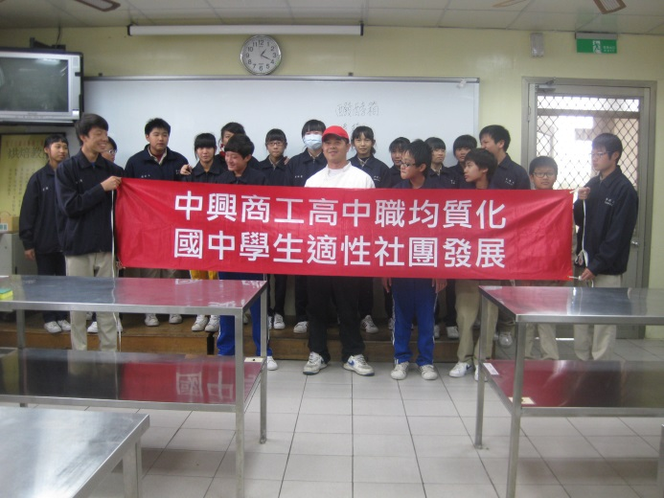
照面說明：分組完成後，再叮嚀學生注意事項 | 照片說明：文英國中餐飲社的學生與本校吳全斌老師於烘焙教室大合照
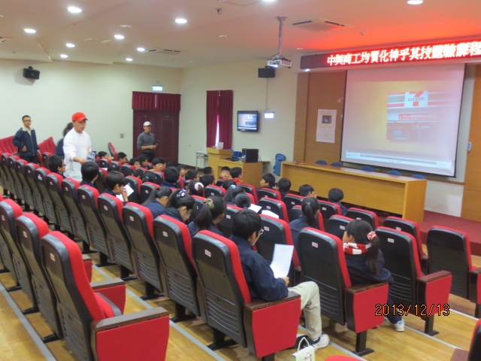 | 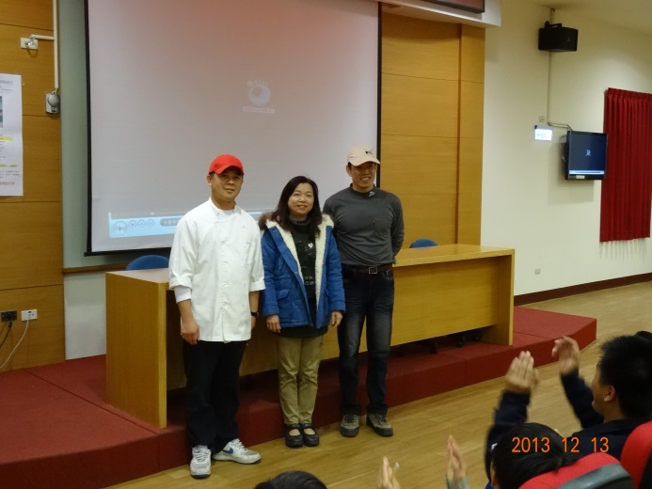
照片說明：文英國中汽車社及餐飲社學生在本校視聽教室觀賞影片填寫學習單 | 照片說明：文英國中訓導主任(中)也前來本校關心(左為餐飲科吳全斌老師，右為汽車科老師張義勇老師)

